Блок «Вопрос-ответ»

Основные элементы

Описание | Элемент | Обязательно
Индикатор начала задания | <начало> | да
Текст вопроса (начало новой страницы) | <задача> | да
Абзац с текстом ответа | <абзац> | да*

*вместо элемента <абзац> может также присутствовать любой из дополнительных элементов: <центр>, <отступ>, <список>, <!>, <ссылка> (см. описание доп. элементов ниже).

Пример записи для страницы с минимальным набором параметров:

<начало>
<задача>Как вы думаете, что будет показано на экране после того, как вы кликните на ссылку ниже?
<абзац>Это текст абзаца с ответом без дополнительного форматирования. На странице таких абзацев может быть любое количество. Для абзаца можно также сделать дополнительные настройки.

Так будет выглядеть эта страница в Тестеме до клика на ссылку с ответом:

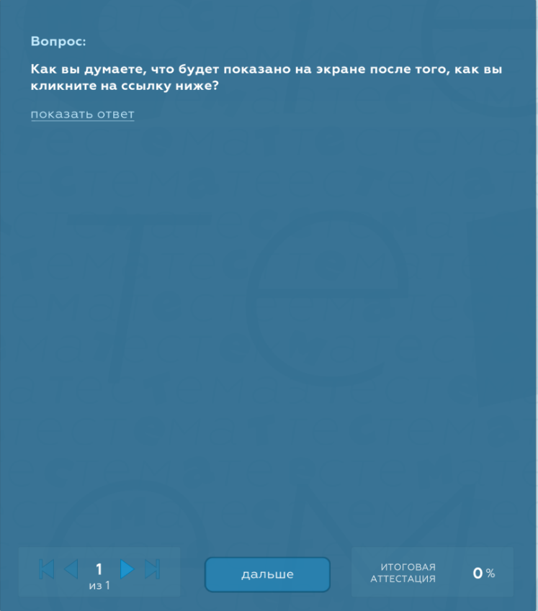

Так будет выглядеть эта страница в Тестеме после клика на ссылку с ответом:

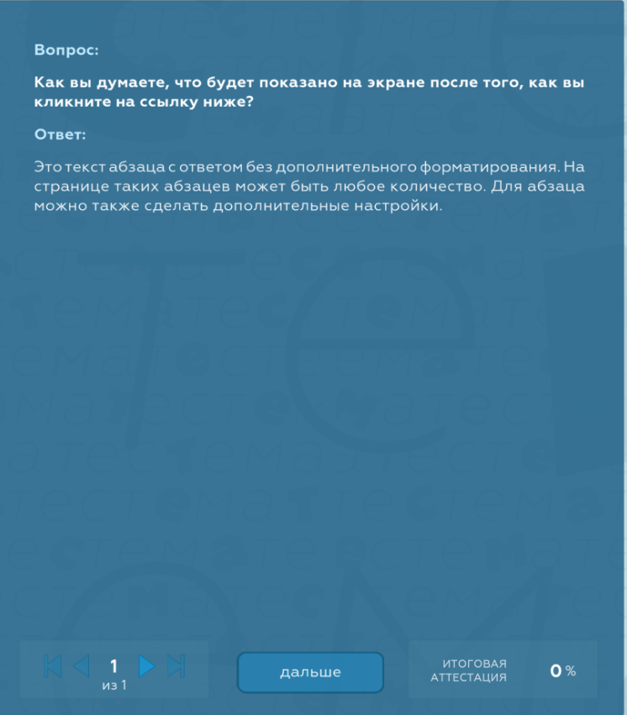

Дополнительные элементы (не являются обязательными)

Описание | Элемент
Заголовок для всех страниц текущего блока | <заголовок>
Признак того, что следующий элемент должен относится к дополнительной информации (деталям) для ответа | <детали>
Жирный текст ответа с выравниванием по центру | <центр>
Абзац ответа с отступом слева | <отступ>
Элемент маркированного списка ответа | <список>
Текст ответа в рамке с указанием особой важности | <!>
Сделать текст любого элемента ответа наклонным | <наклон>
Изображение для страницы с вопросом* | <фото>
Описание изображения | <описание>
Аудио или видеофайл в ответе (воспроизводится в Тестеме с защитой от копирования)* | <файл>
Внешний аудио или видеофайл (URL стороннего ресурса, например ЯндексДиск или RUTUBE) в ответе | <html>
Текст ссылки, на которую нужно кликнуть, чтобы просмотреть или прослушать аудио или видеофайл в ответе | <ссылка>
Источник изображения, аудио или видеофайла | <источник>

*для аудио или видеофайла указывается полный путь к файлу на вашем ПК. Пример:

<фото>C:\мои проекты\Тесты для студентов\фото\picture.jpg
<файл>C:\мои проекты\Тесты для студентов\видео\sample.mp4

Чтобы скопировать путь к файлу в Windows, откройте папку, в которой он расположен, затем кликните правой кнопки мыши на строку с указанием пути в самом верху окна проводника и выберите из раскрывшегося меню «Копировать адрес как текст». После этого сделайте вставку в ваш документ и добавьте к пути обратный слеш и имя файла (в примере выше это \sample.mp4). При этом расширение файла должно присутствовать обязательно! Если в вашей операционной системе расширения файлов скрыты, их можно увидеть, кликнув на файл правой кнопкой мыши и выбрав «Свойства».

Для элементов <файл> (т.е. для аудио или видеофайлов) также существует более простой и надежный вариант добавления в проект. Вы можете указать только имя самого файла без полного пути его расположения:

<файл>sample.mp4

В этом случае после сохранения проекта в Тестеме необходимо создать папку с именем media и поместить в нее все аудио и видеофайлы, которые присутствуют в проекте. Указанная папка обязательно должна располагаться в том же месте, где находится файл с вашим проектом.

ВАЖНО: элементы <описание> и <источник> являются компонентами элемента <фото> или <файл>, стоящего в вашем тексте непосредственно перед ними.
Пример записи для страницы с полным набором параметров:

<начало>
<заголовок>Знакомство с Тестемой
<задача>Как вы думаете, что будет показано на экране после того, как вы кликните на ссылку ниже?
<фото>C:\мои проекты\Тесты для студентов\фото\picture1.jpg
<источник>Атлас хвойных растений, издательство «Природа», 2024 г.
<центр>Это текст абзаца ответа в центре
<отступ>Это текст абзаца ответа, имеющий отступ слева. Обычно его используют вначале страницы или когда начинается новая мысль.
<абзац>Это текст абзаца без дополнительного форматирования. После него мы поставили несколько элементов маркированного списка:
<список>первый пункт маркированного списка
<список>второй пункт маркированного списка
<наклон>
<список>третий пункт маркированного списка мы сделали наклонным, поэтому поставили перед ним элемент <наклон>
<!>Это важный текст. Поэтому он выделен особым образом.
<файл> C:\мои проекты\Тесты для студентов\видео\sample.mp4
<ссылка>Посмотрите это видео
<источник>С.И. Иванов
<детали>
<абзац>Этот абзац относится к странице с деталями. Чтобы это было так, мы поставили перед ним элемент <детали>
<детали>
<наклон>
<абзац>Этот абзац также относится к странице с деталями. Кроме этого, он написан наклонным шрифтом. Чтобы все выглядело как задумано, мы поставили перед ним элементы <детали> и <наклон>
<задача>А это уже страница со вторым вопросом. Элемент <задача> автоматически начинает новую страницу. Как вы думаете, будет ли на ней показано изображение, указанное в элементе <фото> в самом начале нашего текста?
<абзац>Конечно нет! Ведь изображение было добавлено только для страницы с предыдущим вопросом.
<!>Обратите внимание на то, что элемент <фото> и относящиеся к нему элемент <источник> (при наличии) можно указать не только в начале страницы, но и в любом ее месте. Независимо от этого, изображение будет показано на экране там, где это определено системой.

Так будет выглядеть страница с первым вопросом в Тестеме:

после клика на ссылку «показать ответ»
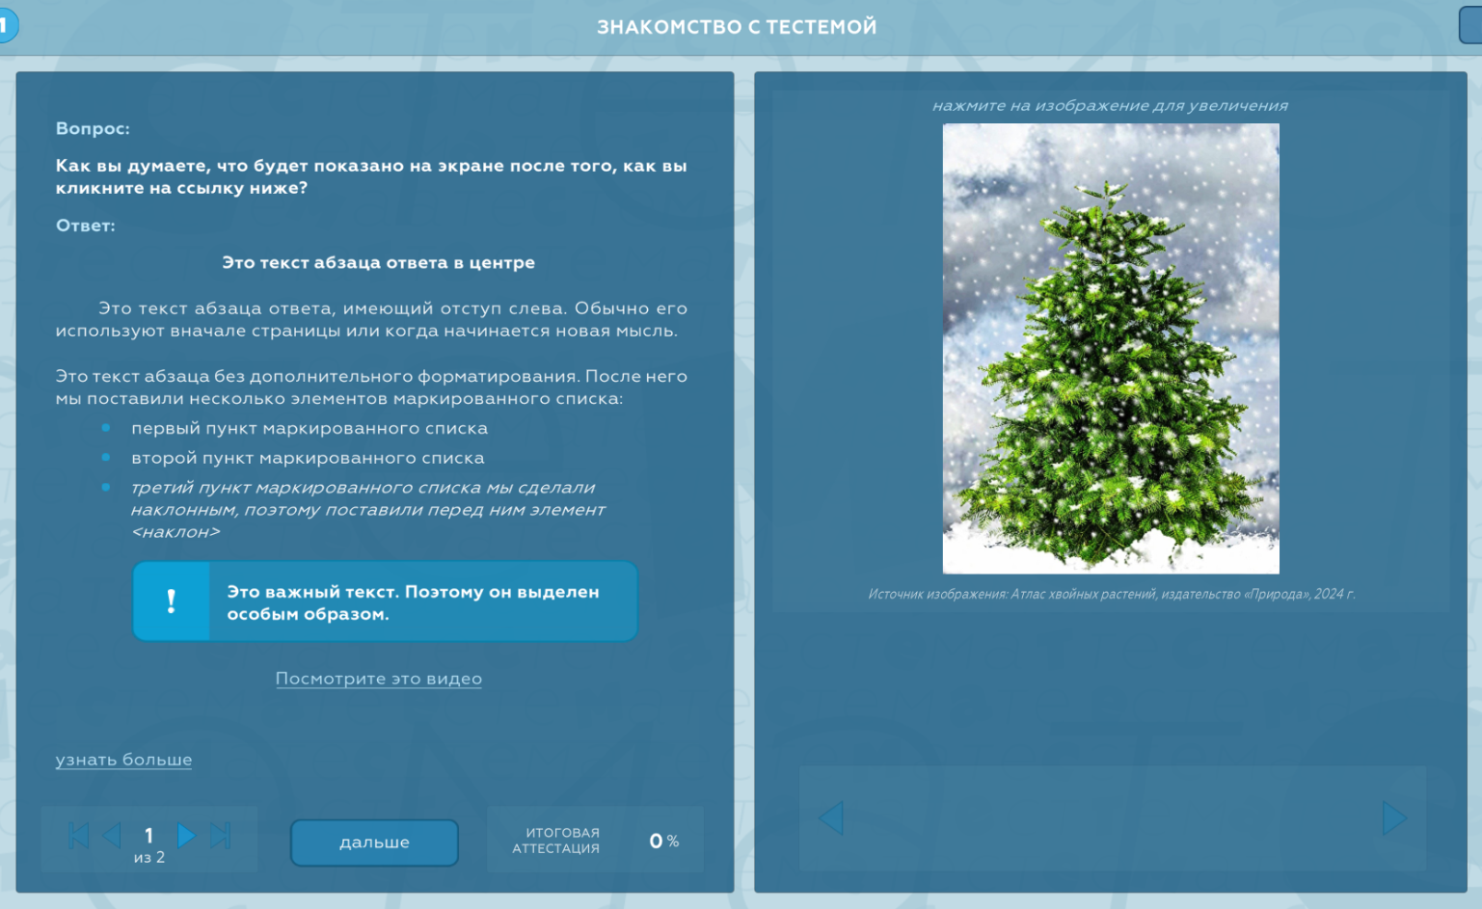

после клика на ссылку «узнать больше» в конце страницы
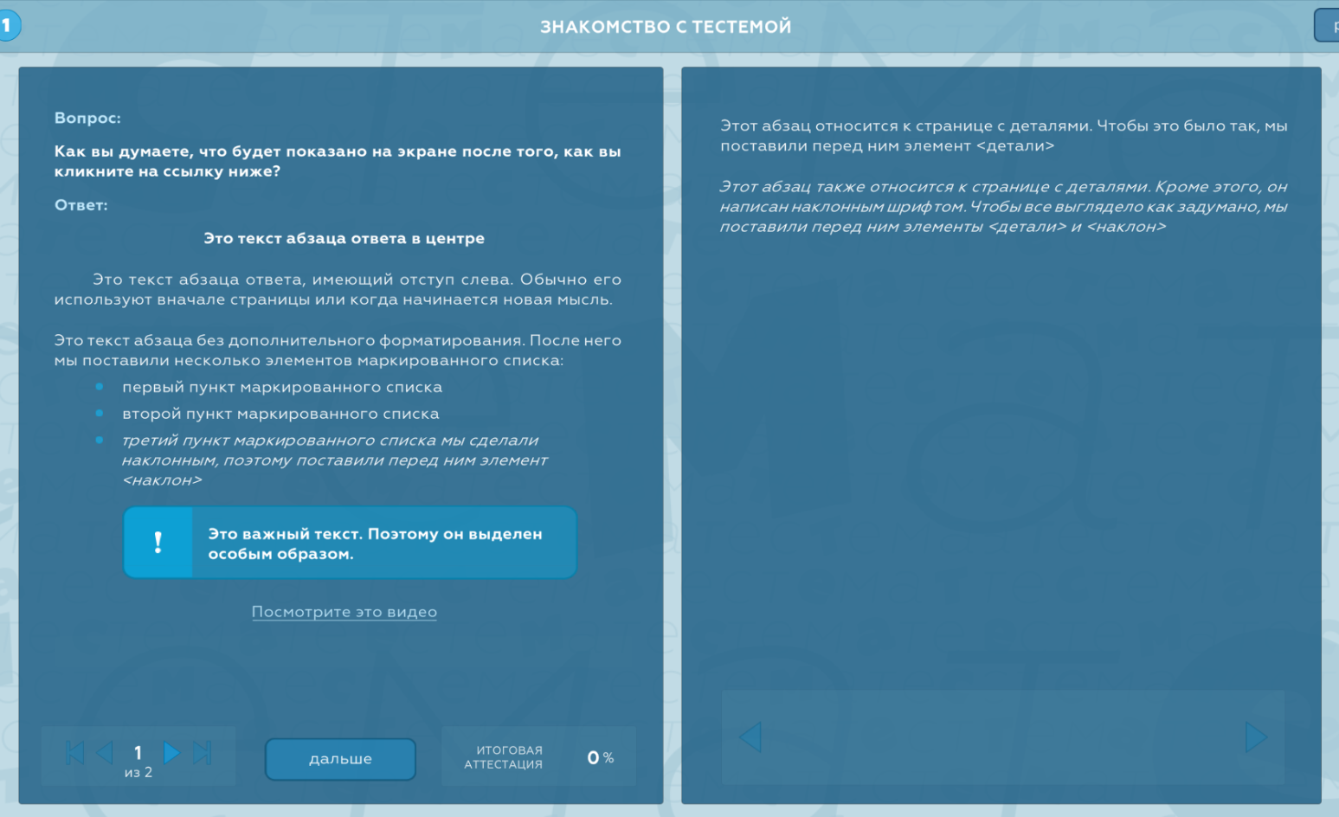

Так будет выглядеть страница со вторым вопросом в Тестеме:
